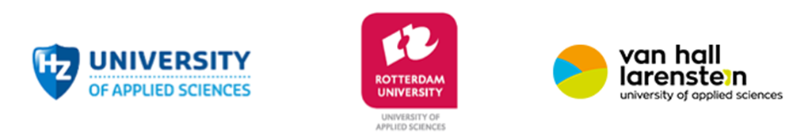
Ontwikkelgesprek joint degree Master River Delta Development
6 oktober 2023

In het kader van het accreditatietraject heeft op 1 juni 2023 bij de joint degree Master River Delta Development het locatiebezoek plaatsgevonden. Een panel van deskundigen bezocht en beoordeelde de opleiding. Naast het bezoek heeft op d.d. 6 oktober 2023 een ontwikkelgesprek plaatsgevonden tussen een afvaardiging van het panel en een vertegenwoordiging van de opleiding. Deze tekst is een korte samenvatting van het gehouden ontwikkelgesprek en wordt openbaar gepubliceerd op de websites van de drie aanbiedende hogescholen.

Thema’s
Instroom. Tijdens de dag en in de rapportage adviseerde het panel om het programma beter onder de aandacht te brengen bij potentiële studenten, alsmede ook bij werkgevers. Welke initiatieven zijn hiertoe te nemen?

Internationalisering. Gekoppeld aan de groeiende instroom van internationale studenten adviseerde het panel om een meer richtinggevende visie en strategie ten aanzien van de internationale oriëntatie uit te werken.

Bevindingen
Instroom. Zowel voor instromende studenten als het werkveld is dit een unieke master vanwege de breedte en de koppeling met het werkveld tijdens de opleiding (living labs). Besproken initiatieven zijn:
- vergroot zichtbaarheid van de opleiding bij het werkveld, o.a. via publicatie in populair wetenschappelijke tijdschriften (exposure).

- verbeter de concurrentiepositie. Durf te
concurreren met de ‘logische’ masteropleidingen voor studenten met een universitair bachelorgetuigschrift.
- organiseer stagemarkten om bezien hoe werkveld en opleiding verder kunnen verbinden.
- zet werkgevers bewuster in bij het binnenhalen van potentiële studenten (er er is op basis van het aantal bachelorstudenten bij verwante opleidingen bij de drie hogescholen veel potentieel, maar slechts een klein percentage volgt RDD. Het werkveld trekt hard aan bachelorstudenten in de huidige krappe arbeidsmarkt. Zorg dat het werkveld de nut en noodzaak zien van de master.
- werf buiten de nationale grenzen, bv. in België bij afgestudeerden hogescholen (praktijkgericht). Onderzoek welke vooropleidingen in België in aanmerking komen voor toelating.

Internationalisering. Diverse mogelijkheden om de visie en strategie meer uit te werken worden besproken:
- creëer duurzame verwevenheid met buitenlandse instituten: om sterke en stabiele samenwerking te creëren ten gunste van de uitvoering van de living labs, is goede en voldoende samenwerking met diverse partners in het werkveld en het onderwijs nodig. Bv. via Erasmus+ op projectbasis samenwerken met internationale partners (dus niet vanuit het programma, maar juist als instituten op projectbasis). Dit kan een internationaal living lab zijn, uitgevoerd met een internationale partner waarmee je kennis opbouwt en studenten uitwisselt.
- benut bestaande contacten beter uit. Heeft de opleiding voldoende zicht op hoe de international offices werven? Beter grip krijgen op dit proces en op de wijze van aantrekken van nieuwe studenten.
- benut de ambassadeursfunctie van internationale alumni na terugkeer naar hun thuisland.
- bepaal de doelgroep van de opleiding. De huidige focus ligt op Nederlandse studenten, aangevuld met internationale studenten. Bespreek waar je focus ligt en hoe je het programma daarop inricht (Nederlandse casuïstiek versus internationale casuïstiek).
- zet testimonials van studenten en alumni beter in, bv. bij afstudeerbijeenkomsten, marketingmomenten, LinkedIn, etc. Jullie studenten bouwen een unieke CV op, onder andere door opgedane contacten tijdens Living Labs. Maak dat zichtbaar!

Gesprekspartners
Namens panel: de heer prof. dr. ir. P. Goethals (voorzitter), hoogleraar Toegepaste Aquatische Ecologie aan UGent (België) en mevrouw
J.C.M. van Haren, hoofd afdeling Netwerk-ontwikkeling en Visie bij Rijkswaterstaat.
Namens opleiding: opleidingsmanagers vanuit de drie instellingen: mevr. M. Langenberg-van der Klauw (HZ), dhr. R.J.P. van Hogezand (HR), dhr. dr. J. Fliervoet (HVHL).

